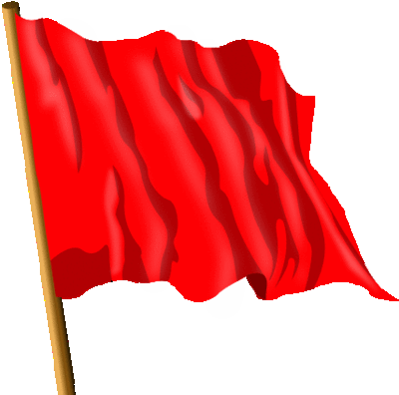
Klausimai:

Kada Norvegijoje pradėti statyti fabrikai?

Kaip sekėsi fabrikuose dirbantiems žmonėms?

Ko norėjo darbininkai?

Kelintais metais įkurta Darbo partija Norvegijoje?

Kas švenčia gegužės 1-ąją?

